Перелік питань з фізики наносистем

1. Розмірне квантування та умови його спостереження. Вплив концентрації носіїв заряду на спостереження розмірного квантування.
Ідею розмірного квантування можна проілюструвати на прикладі електронів, зосереджених у тонкій металевій чи напівпровідниковій плівці товщиною L_{z}. Той факт, що електрони локалізовані у плівці і не виходять за її межи, означає, що плівка утворює для електронів потенціальну яму шириною L_{z} та глибиною, що дорівнює роботі виходу Φ електрону в оточуюче середовище. За законами квантової механіки енергія електронів у такій ямі квантується, тобто може приймати лише певні дискретні значення Е_{n} (n = 1, 2, 3,...). Ці дискретні значення називають рівнями розмірного квантування.
Зрозуміло, що для експериментального спостереження розмірного квантування відстань між сусідніми енергетичними рівнями E_{n+1} і E_{n} дискретного спектру повинна бути достатньо великою і у більшості практично важливих для аналізу випадків суттєво перевищувати середню теплову енергію носіїв заряду. У протилежному випадку теплове збудження носіїв заряду на вище розташовані енергетичні рівні спотворює ефекти, пов’язані із існуванням дискретних енергетичних рівнів. При цьому квантові розмірні ефекти в принципі можуть бути спостережуваними, але їх відносний внесок у вимірювану величину буде незначним. Зазначену умову наближено можна подати у вигляді:
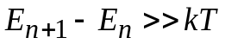
Якщо ж електронний газ є виродженим із енергією Фермі 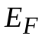, то повинно бути виконано умову:
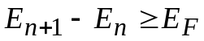 (*)
концентрація електронів у зоні провідності є:
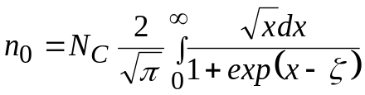
Для невиродженого напівпровідника 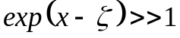 і інтеграл обчислюється, даючи:
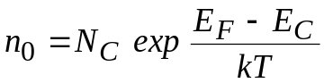 → 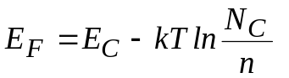
засвідчуючи, що чим більша концентрація основних носіїв заряду (електронів), тим ближче рівень Фермі до краю відповідної зони (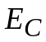).
Навпаки, при сидьному виродженні 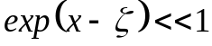 і рівень Фермі розташовано всередині зони провідності, а концентрація електронів в зоні провідності:
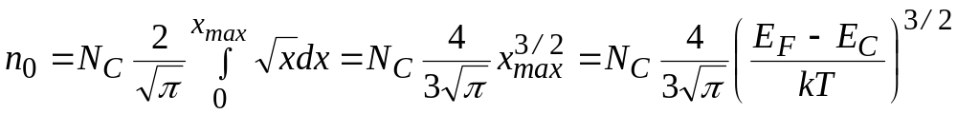
Підставляючи 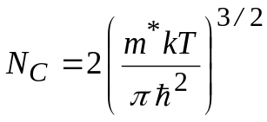, остаточно одержимо:
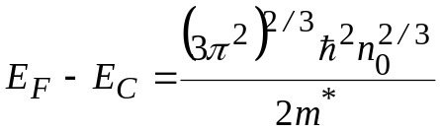
Видно, що більшій концентрації 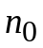 відповідає вище положення рівня Фермі над дном зони провідності . Як наслідок, співвідношення (*) перестає виконуватись при зростанні концентрації носіїв заряду.

2. Рівноважна концентрація електронів та положення рівня Фермі у напівпровідникових квантових ямах та дротах.
Рівноважну концентрацію електронів для низькорозмірних напівпровідників можна отримати, користуючись загальним виразом для концентрації:
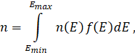
підставляючи до нього розраховані вище вирази для густини станів у різних системах зниженої розмірності.
Тоді, підставляючи у цю формулу вираз для , отримаємо концентрацію електронів у квантовій ямі:
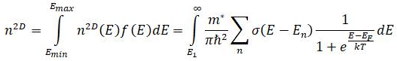
У наближенні двовимірного електронного газу і заповненого найнижчого квантового рівня концентрація набуває вигляду:
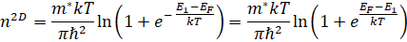
Оскільки ефективна густина станів 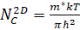,
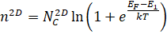
Для невиродженого електронного газу 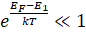 і:
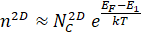
а для рівня Фермі:
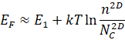
Видно, що останній вираз для нагадує вираз для концентрації вільних електронів у об′ємному напівпровіднику,
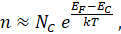
зі зсувом початку відліку енергії на та іншим виразом для , яка слабкіше залежить від температури ( для замість для ).

У квантивих дротах при заповненні електронами лише найнижчої підзони , концентрація електронів:
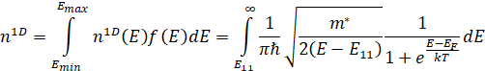
Для невиродженого одновимірного електронного газу 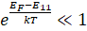, тому:
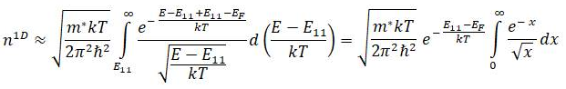

Оскільки 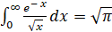, отримаємо:
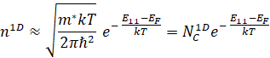
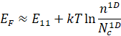
Отримали подыбний до об′ємного напівпровідника вираз із відповідною ефективною густиною станів та початком відліку енергії на

